Patrubány Miklós

Patrubány Miklós (Medgyes, 1952. december 23. –) villamosmérnök, politikus, közíró.
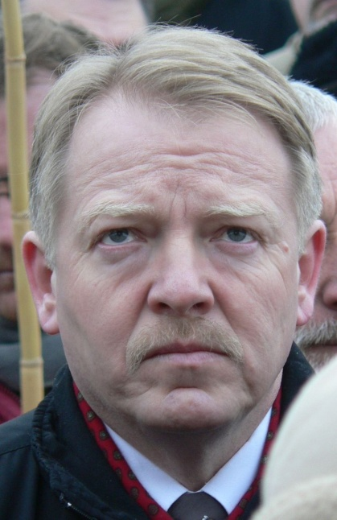
Életpályája
Középiskolát a medgyesi Stephan Ludwig Roth Líceumban végzett (1971), villamosmérnöki oklevelét a Kolozsvári Műegyetemen szerezte (1978). Pályáját a bukaresti félvezetőket gyártó üzemben kezdte (1976–78), majd a Kolozsvári Számítástechnikai Intézet tudományos főkutatója (1978–92), a Kolozsvári Műegyetem vendégtanára (1979–84) és 1992-től a Kolozsvári Praemium Kft. vezető tulajdonosa.

Munkássága
Első írását A terminál nem végvár címmel az Igazság közölte (1981). Kutatási területe a számítástechnikai gépek és programok készítése. Tanulmányt jelentetett meg Mikroprocesszorokról címmel a Korunk Füzetek 2. számában (1983). Önálló munkája: Totul despre microprocesorul Z80. I-II. (Mit tudhatunk a Z80-as mikroprocesszorról. 1989) programkazetta-melléklettel. Mint az első romániai számítógép, a PRAE „atyja”, könyvében (A „PRAE”, az első román személyi számítógép) a számítógép születésének és elfogadtatásának fél évtizedes viszontagságos történetét írja meg.
Közéleti szerepe jelentős. Alapító főszerkesztője a kolozsvári Visszhang diákrádiónak (1973–76), az 1989. decemberi fordulatkor részt vesz a demokratikus magyar szervezkedésekben Kolozsvárt: a Nemzeti Megmentési FrontTanácsának tagja, az Erdélyi Magyar Műszaki Tudományos Társaság alelnöke (1990–92), az RMDSZ országos elnökségének tagja (1991–92), a Magyarok Világszövetségének 1992-től elnökségi tagja, 1996-tól elnökhelyettese, 2000-től elnöke; a Világszövetség Erdélyi Társaságának alapító elnöke (1994-től). A Magyar Kisebbség felelős kiadója (1996-tól).

Forrás
https://hu.wikipedia.org/wiki/Patrubány_Miklós

